Clé de détermination de
quelques arbres de nos régions
N°1
- 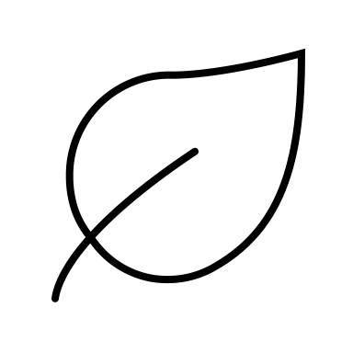 | Voir N°2
 | Voir N°3
N°2
- 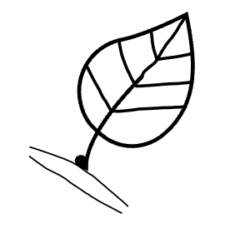 | Voir N° 4
- 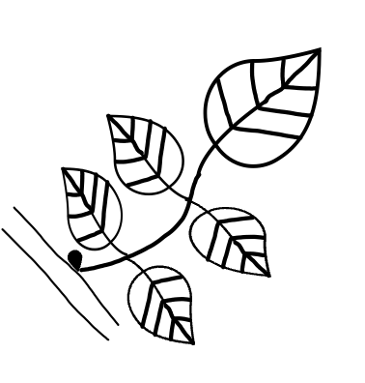 | Voir N° 5
N°3
- 2 à 3 cm de long | C’est l’if
- 1 à 2,5 cm | C’est l’épicéa
N°4
- 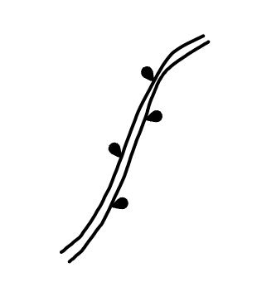 | C’est le charme
- 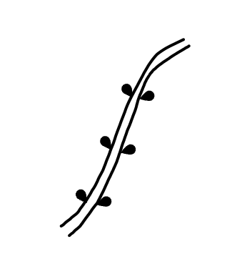 | C’est l’érable
N°5
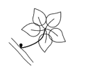 | C’est le marronnier
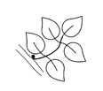 | C’est le sureau

